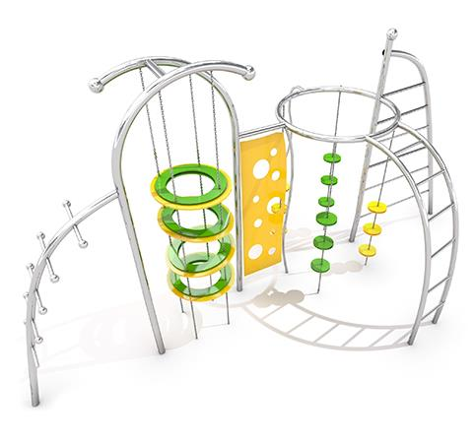
Descrizione:
Costruzione da arrampicata dai colori vivaci, realizzata in acciaio inossidabile resistente alle condizioni meteorologiche e all'uso intensivo.
La struttura per arrampicata è progettata come dispositivo fitness dedicata agli adolescenti.
Composta da:
3 scale di arrampicata di diverse forme
2 frame collegati tra loro
4 ruote sospese sulle catene
1 parete da arrampicata con fori
1 cerchio con ruote sospese sulle catene
Dettagli del prodotto:
Dimensioni: 6,35 x 2,85 x 3,28 m
Area di sicurezza: 10,5 x 6,5 m
Altezza di caduta libera: 2,0 m
Età: sopra i 6 anni
Certificato a conferma della compatibilità con la norma EN 1176
Costruzione in acciaio inossidabile resistente alle intemperie e all'utilizzo intenso. Ruote e parete da arrampicata in materiale HDPE.
Opzionale nei colori: blu, rosso, arancione e verde brillante.

Categoria: Castelli in metallo
Codice: EP21214

